# Capítulo 1 Introducción a Simio: La heladería

1. La simulación es una herramienta muy útil. Todo aquel que aprende acerca de simulación se interesa de manera inmediata debido a los diversos y amplios ámbitos en que se puede aplicar esta herramienta. Cualquier sistema de manufactura, producción o de servicio se puede beneficiar de una investigación basada en simulación. SIMIO puede hacer que la aplicación de simulación no sólo sea más fácil y sencilla, sino que también provee un excelente enfoque para hacer frente a problemas complejos relacionados con el diseño y mejora de los sistemas antes mencionados.
2. Además, la simulación es divertida cuando uno es capaz de crear modelos que son visualmente atractivos y SIMIO aumenta esa diversión al ofrecer visualización 3D (tridimensional). La animación no sólo permite observar cómo se comporta el modelo, sino también presenta la oportunidad de aumentar tu credibilidad como profesional al compartirlo con colegas.

## Parte 1.1 : Comencemos

Nosotros hemos asumimos que ha instalado SIMIO en su computadora y que está listo para empezar.

***Paso 1:*** Invoca SIMIO ya sea abriendo el menú Inicio de Windows o haciendo clic en un ícono de SIMIO  que puedes ubicar en la barra de tareas de Windows o en el Escritorio. La ventana de inicio de SIMIO como se puede ver en la Figura 2.1 tiene la apariencia estándar de Microsoft Office.

***Paso 2:*** Cuando abras SIMIO por primera vez te encontrarás en un ambiente diseñado para modelar. El “*Run Tab*” del “SIMIO ribbon” ha sido seleccionado y contiene las secciones *Run*, *Run Setup*, *Animation Speed*, y *Display*.

***Paso 3:*** Debajo del “SIMIO ribbon” se encuentran un conjunto de pestañas. La “*Facility*” es la seleccionada y ésta será la que se utilizará para construir los modelos de simulación. La ventana de SIMIO contiene a su izquierda “*Libraries*”, un “*Browse*” en la sección de la derecha, y en la sección del medio el espacio para modelar.

***Paso 4:*** La sección “*Libraries*” muestra la [*Standard Library*] y contiene los íconos de definición. Estos íconos son utilizados para crear objetos haciendo clic en el ícono de interés y a arrastrándolo al espacio de simulación para posicionarlo. La mayoría de los íconos tienen nombres que connotan su significado. También, en la sección de la *Libraries* se encuentra la sección [*Flow Library*] que contiene los íconos de definición a utilizar para modelar varios “flujos” característicos. Finalmente, la última porción es el “*Project Library*”, ésta contiene los objetos que forman parte de tu modelo de simulación de SIMIO incluyendo el objeto ModelEntity.

***Paso 5:*** En la sección donde se encuentra el Buscador se puede encontrar en la parte superior el panel “Navigation”, el cual identifica los componentes del modelo de simulación. Por defecto todo proyecto nuevo se llamará “MySimioProject” y consistirá de dos objetos: “ModelEntity” y “Model”. La sección inferior del panel de navegación muestra el “*Property Inspector*”. Este panel muestra las propiedades del objeto seleccionado en el panel de navegación. Una de las especificaciones del Property Inspector es el “Show Commonly Used Properties Only” el cual filtra ciertas propiedades. Dado que queremos aprender todo de SIMIO, no vamos a utilizar esta opción por lo que no seleccionaremos esta opción.

***Paso 6:*** Finalmente,el botón “*Help*” ubicado en la esquina superior derecha puede ser utilizado al presionar la tecla ***F1.*** Se puede encontrar mucha información en los documentos ubicados en este botón, sobre todo después de haber adquirido cierta experiencia con los conceptos y características de SIMIO.

Help

spector

Property Inspector

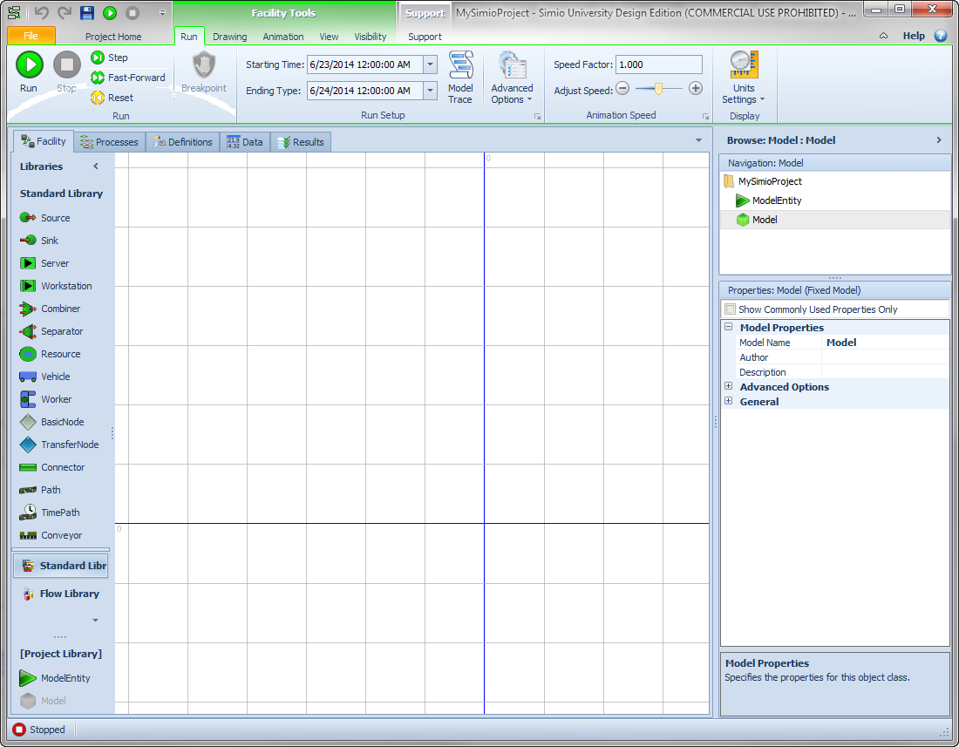

SIMIO ribbon

SIMIO Ribbon

Run Tab

Run Tab

Espacio para modelar

Modeling Canvas

MySimioProject

MySimioProject

SIMIO Windows

File

Open/Close Tab

Property Inspector

Property Inspector

Units

Units

Objects in MySimioProject

Objects in MySimioProject

[Standard Library]

[Standard Library]

[Project Library]

[Standard Library]

Navigation Panel

Figura 0.1: Abriendo la ventana de SIMIO

Otros recursos disponibles de SIMIO se pueden encontrar en el botón “*Help*”. En la sección “*Learning SIMIO*”, los “*SimBits*” te referirán a una librería que contiene modelos básicos (cada uno ilustra una estructura de modelado de SIMIO) y la sección de “*Examples*” te referirá a una librería de modelos completos que encontrará muy interesante. También encontrará material de apoyo en una gran variedad de libros, videos, entrenamiento, y guías. Recuerde actualizar su versión de SIMIO utilizando “ersión”[1] en la sección “My Software”.

***Paso 7:*** Cuando un nuevo modelo es creado (referirse a la Figura 2.1) dos objetos son definidos automáticamente El ModelEntity creará entidades que se mueven a través de nuestro modelo mientras que Model va a contener objetos posicionados y el flujo entre entidades. En cierto sentido, las entidades se moverán alrededor de los objetos posicionados o fijos.

***Paso 8:*** Presiona el botón derecho del mouse sobre el ModelEntity y luego en los objetos del modelo en el panel de [*Navigation*] y selecciona “Properties”.

*Pregunta 1:*¿Cuál es el nombre del modelo por“default” del ModelEntity? ModelEntity

_____________________________________________________________________________

*Pregunta 2:*¿Cuál es el Object Type del ModelEntity(mira bajo “Advanced Options”)? Entity

_____________________________________________________________________________

***Paso 9:*** Ubica el botón *Undo/Redo* (esquina superior izquierda)*.* Estos pueden ser utilizados para corregir errores y recuperar componentes previos del modelo de simulación. Cuando no hay marcha atrás tras una acción SIMIO mostrará una señal de advertencia.

***Paso 10:*** Las “Units Settings” son una manera conveniente para establecer las especificaciones referentes a las unidades de tiempo, longitud, ratio, área, volumen y masa.

## Parte 1.2: La Heladería

Una pequeña heladería vende barquillos. Los clientes llegan y esperan en línea para ser atendidos por uno de los dos trabajadores. Estos trabajadores toman la orden y entregan el pedido al cliente quien luego se mueve al cajero para proceder a pagar. Luego de pagar, el cliente abandona la tienda. Al momento de construir un modelo de simulación es importante hacer un diagrama de flujo del proceso. La figura 2.2 refleja los cuatro procesos de la heladería.



Figura 0.2: Diagrama de flujo del proceso de la heladería

En este problema se va a asumir lo siguiente:

* Los clientes llegan exponencialmente con una media entre llegada de 0.5 minutos.
* El tiempo que un trabajador tarda en interactuar con un cliente y entregar el(los) pedido(s) es una distribución triangular con un mínimo de 0.4 minutes, tiempo más probable de 0.9 minutos, y un máximo de 1.5 minutos.
* El tiempo que le cajero de toma en aceptar el pago por el helado es también una triangular con un mínimo de 0.3 minutos, tiempo más probable de 0.4 minutos, y un máximo de 0.6 minutos
* El tiempo entre cada proceso es de 15 segundos

Los clientes deben esperar en una sola fila y serán atendidos de acuerdo al orden de llegada en caso tal que ambos trabajadores estén ocupados. También vamos a asumir que no hay límite para el número de clientes en la línea de espera.

***Paso 1:*** Los clientes deben ser modelados usando ModelEntity mientras que el Model está basado en el diagrama de flujo de la heladería reflejado en la Figura 2.2. Las entidades son los objetos que se moverán a través de la red de objetos fijos. Añade una entidad al modelo haciendo clic en el objeto ModelEntity ubicado en el panel [*Project Library*] y arrástralo al espacio designado para modelar.

***Paso 2:*** Añade objetos al modelo haciendo clic en el tipo de objeto ubicado en el panel de la [*Standard Library*]. Arrastra el objeto al espacio para modelar y haz clic para posicionarlo (puedes hacer clic en el botón izquierdo del mouse y arrastrar los objetos para moverlo o eliminarlo del modelo). Al hacer clic en el objeto, las propiedades aparecen en el *Property Inspector* (ubicado usualmente en el panel abajo a la derecha)

* Añade el objeto Source, dos objetos Server, y un objeto Sink - favor referirse a la Figura 2.3.
* Conecta los objetos con el objeto TimePath haciendo clic en el nodo “output” (diamante color azul) y conéctalo con el nodo “input” (diamante color plomo). Puedes hacer clic entre los nodos y esto te permitirá tener una conexión o un camino multi-segmentado que a su vez permite que este sea más flexible.

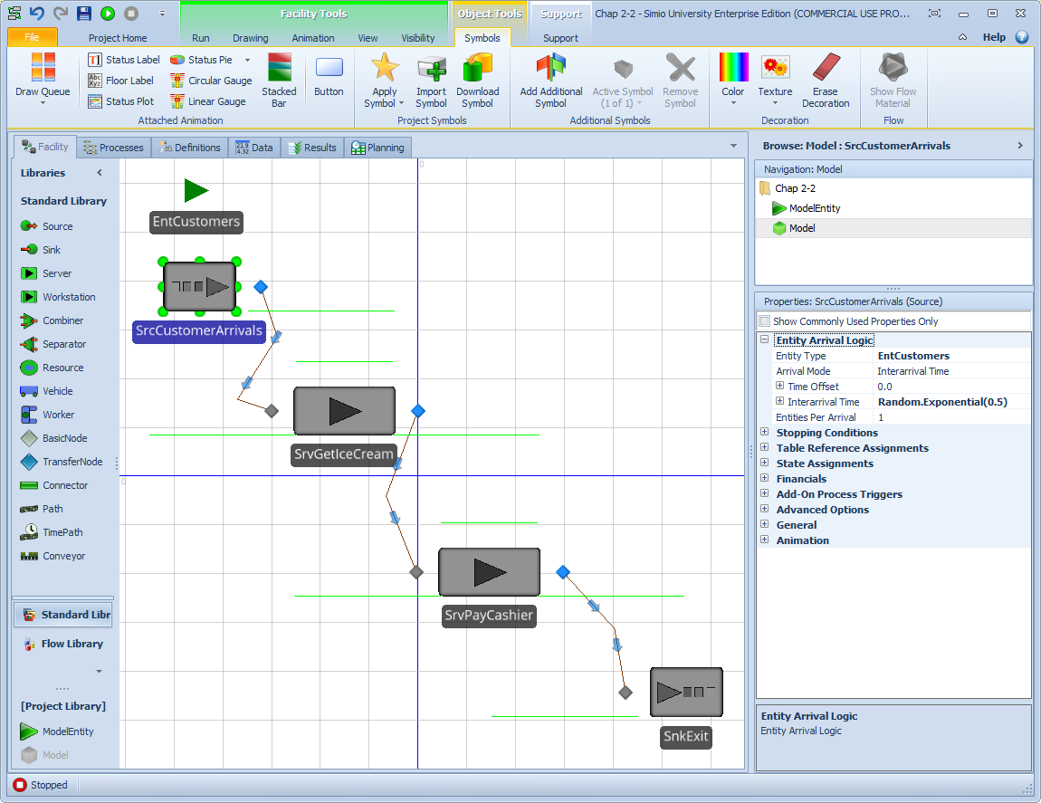

Nombre del Objeto

Name of Object

Propiedades del Source

Properties of Source

Observa el cambio en la barra

Note change in ribbon

TimePath

TimePath

TransferNode Output

TransferNode Output from Objects

BasicNode   
Input

BasicNode   
Input to Objects

Server

Server

Model Entity

Server

Source Object Selected Library

Source Object Selected Library

Figura 0.3: Empezando a modelar

*Paso 3:* Cambia el nombre de cada objeto lo cual puedes hacer directamente[2], o en la propiedad “General”. Utiliza los nombres especificados en la Figura 2.3.

*Pregunta 3: El* objeto Server tiene tres “líneas” que lo rodean. ¿Cuál es el nombre (es importante destacar que la presencia de “.” añade más especificaciones? InputBuffer.Contents, Processing.Contents y OutputBuffer.Contents.

_______________________________________________________________________________

*Pregunta 4:* Un Server tiene un nodo “input” y un nodo “output”. Estos nodos también son objetos de la [*Standard Library*]. ¿Cuál es el nombre del nombre del nodo input? Input@Server1 (Basic Node)

_______________________________________________________________________________

Pregunta 5: ¿Cuál es el nombre del nodo output? Output@Server1 (Transfer Node)

_______________________________________________________________________________

***Paso 4:*** Haz clic en cada objeto y procede a llenar la información de las propiedades de acuerdo a nuestra suposición. La Figura 2.4. muestra las propiedades asociadas con el objeto Source. [3]

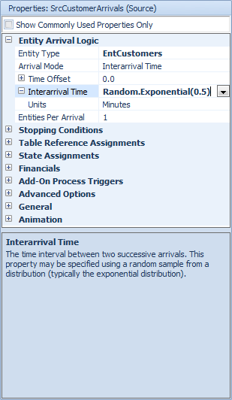

Llegada basada en el tiempo entre arribo

Arrivals based on Interarrival Time

Editor de la expresión

Descripción de la propiedad

Property Description

Unidades de tiempo

Nombre de la Entidad

Name of Entity

Revela detalles

Reveal Details

Propiedades del objeto Source

Figura 0.4: Propiedades del Source

Es importante estar seguro que las unidades de tiempo sean las correctas para aquellas expresiones que involucren tiempo y distancia. Es posible que usted necesite revelar los detalles en un diálogo haciendo clic en el ícono  para así mostrar información adicional. El *Expression Editor* te permite escribir expresiones que tengan el siguiente formato.

***Paso 5:*** Object.SubObject.SubObject(parameters)

1. Para empezar el *Expression Editor* comienza por especificar un carácter. Selecciona el objeto, su(s) subobjeto(s), y su(s) propiedad(es). Este editor tiene “tab-completion” lo cual significa que la tecla tab completará el nombre en el momento que las primeras letras sean insertadas. También indica si un subobjeto se encuentra disponible para este objeto en particular.

*Pregunta 6:* ¿Cuáles son las unidades de tiempo disponibles para el intearrival time? Weeks, Days, Hours, Minutes, Seconds.

______________________________________________________________________________

***Paso 6:*** Completa el modelo añadiendo la información a dos Servers and TIMEPATHs.

* Para el objeto Server SrvGetIceCream
  + Initial Capacity: 2
  + Processing time: Random.Triangular(0.4, 0.9, 1.5)
  + Units: Minutes
* Para el objeto Server SrvPayCashier
  + Processing time: Random.Triangular(0.3, 0.4, 0.6)
  + Units: Minutes
* Para los objetos TimePaths
  + TravelTime: 15
  + Units: Seconds

Los nombres de los objetos se encuentran en una lista bajo la categoría “General” en el inspector de propiedades.

***Paso 7:*** Antes de correo el modelo, vamos a cambiar el tiempo en que culmina el *Run Setup* en la pestaña “*Run*” a “Unspecified (Infinite)” como se observa en la Figura 0.5.

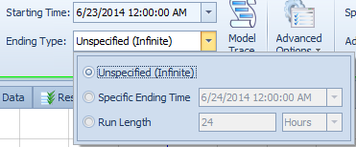

Selecciona el tiempo en que culmina

Set Ending time

Figura 0.5: Ajustando la duración de la corrida

***Paso 8:*** Haz clic en el botón  para empezar la simulación y dejemos que esta “corra” por un rato.

***Paso 9:*** Observa como los ModelEntities () se mueven a través del modelo cruzando los TimePaths. La cola de entidades se encuentra en el InputBuffer.Contents y las entidades están en el servicio en el Processing.Contents, ambos se muestran como líneas verdes que rodean el objeto Server.

***Paso 10:*** Haz clic en la pestaña “*View*” y seleccionada la opción “3-D”.

*Pregunta 7:* Mantén presionado el botón izquierdo del mouse y muévelo a la izquierda a la derecha para arriba y para abajo. ¿Qué pasa? En 3D, se desplaza el espacio de trabajo desde un punto de perspectiva fijo.

_______________________________________________________________________________

Pregunta 8: Mantén presionado el botón derecho del mouse y muévelo a la izquierda a la derecha para arriba y para abajo. ¿Qué pasa? En 3D, al mover el mouse de izquierda a derecha, el espacio de trabajo rota. Al mover el mouse de arriba abajo, se acerca y aleja el espacio de trabajo.

_______________________________________________________________________________

***Paso 11:*** Cambia entre 2-D y 3-D utilizando las “hotkeys” (combinación de la techa Windows + tecla a elegir) “2” y “3”.

*Pregunta 9:* ¿Qué pasa en el ambiente 2-D cuando se mantiene presionado el botón izquierdo del mouse y se mueve a la izquierda a la derecha para arriba y para abajo? En 2D, se desplaza horizontal y verticalmente el plano de trabajo.

_______________________________________________________________________________

*Pregunta 10:* ¿Qué pasa en el ambiente 3-D cuando se mantiene presionado el botón derecho del mouse y se mueve a la izquierda a la derecha para arriba y para abajo? En 2D, se aleja y acerca el plano de trabajo.

_______________________________________________________________________________

***Paso 12:*** Experimenta el ambiente 2-D y 3-D moviendo las estaciones y cambiando el diseño del modelo. Cambia el *travel time* de la estación SrvGetIceCream a 50 segundos para observar otro tipo de cambio.

**Parte 1.3: Mejorando la Animación**

1. La animación suele ser lo primero que llama la atención a la gente cuando ven un modelo. Un modelo 3-D de SIMIO, a pesar que puede tomar tiempo y trabajo, traerá mucha atención una vez que esté listo. En esta sección te daremos algunas instrucciones sobre cómo crear la animación que aparece en la Figura 2.6.

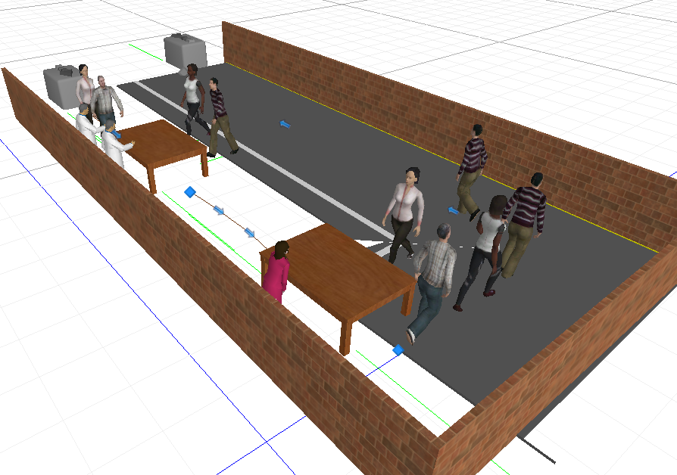

Figura 0.6: La Animación

***Paso 1:*** Haz que los clientes de la heladería se vean como personas en vez de triángulos. Selecciona la entidad **EntCustomer** (el triángulo verde) y bajo la sección *Symbol*→*Project Symbols* selecciona una persona del “Library\People\Animated” y haz clic en este para sustituir el triángulo. Observa la imagen en 3-D y amplíala tirando hacia afuera uno de los extremos (utiliza la vista 2D). Corre la simulación. Probablemente quieras cambiar la perspectiva a 3-D, tal como se describió anteriormente.

*Pregunta 1:* ¿Qué pasa con la gente animada en las colas cuando corre el modelo de simulación? Se agrupan siguiendo la dirección indicada, y esperan.

_______________________________________________________________________________

***Paso 2:*** Cambia lo que sucede cuando la gente animada se encuentra esperando haciendo clic en el **EntCustomer** y expandelos detalles de la “Animation” en el *Properties Inspector*. Cambia el “Default Animation Action” de “*MovingAndIdle*” a “Moving” para eliminar el temblor de las personas cuando están desocupadas.

***Paso 3:*** Selecciona el Server SrvGetIceCream y sustituye la “table” para el serveR seleccionando la tabla ubicada bajo la sección *Symbol*→*Project Symbols.* Repite el procedicimiento para el Server SrvPayCashier. Ajuste el tamaño de los objetos Server para que estén acorde al tamaño de las personas.

***Paso 4:*** Ahora vamos a añadir a algunas personas detrás de las mesas para que representen a los trabajadores. Para hacer eso cambia al ambiente a 3-D y selecciona la pestaña “*Drawing*”. Haz clic en el botón “*Place Symbol*” y selecciona a una de las personas de *“Library\People”.* Esta librería de personas no animadas no mueven su cuerpo si se utiliza como un símbolo para representar a una entidad. Una vez que la persona es colocada en el modelo puedes hacer clic en una de las esquinas y dejar presionado la tecla *Ctrl* para rotar la imagen. Coloca la persona detrás de la mesa. Duplica el trabajador utilizando *Ctrl-C* y *Ctrl-V*. Ahora haz lo mismo para el SrvPayCashier en la estación de los cajeros tal como se muestra en la Figura 2.6.

*Paso 5:* Las colas animadas (por ejemplo, las líneas verdes alrededor de los objetos server) por defecto tienen las entidades orientadas en la misma dirección que las entidades que se están moviendo. Modifica la orientación dentro de la cola tal como se especifica en la Tabla 2.1 seleccionando la cola Processing.Contents y haciendo clic en el Point o en el botón Oriented Point en la sección *Appearances→*Alignment como se muestra en la Figura 2.7. Puedes usar el Inline para las colas del InputBuffer.Contents.

**Tabla 0.1: Opciones para la alineación de entidades para colas animadas**

|  |  |
| --- | --- |
| **Queue Alignment Option** | **Description** |
| None | Las entidades apuntarán de izquierda a derecho sin importar la orientación de la cola dentro del marco del objeto |
| Inline | Las entidades estarán orientadas a apuntar a lo largo de la línea |
| Point | Las entidades sólo residen en los vértices de la cola pero apuntarán en la misma dirección que los vértices |
| Oriented Point | Las entidades sólo residen en los vértices pero pueden ser alineadas en direcciones diferentes para cada vértice[4] |

***Paso 6:*** Repita el proceso para la animación de colas para el *“processing contents”* del **SrvPayCashier**.

Dos vértices dirigidos hacia el SERVER

Two Vertices Directed toward Server

Opciones de alineación

1. 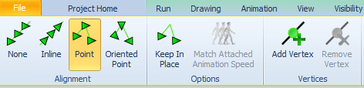 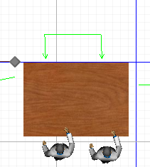

Figura 0.7: Cambiando la orientación de las entidades en las colas animadas

Paso 7: Mueve los símbolos alrededor del espacio para simular y así producir una mejor interpretación de la heladería. Puedes añadir paredes a la tienda usando la herramienta “*Polyline*” de la pestaña *Drawing*. Asegúrate de establecer la altura de los objetos en la sección “*Object*” en la pestaña *Drawing.* Las unidades de longitud están en metros a menos que se especifiques las unidades a ser diferentes.

Paso 8: El “path” o camino desde el objeto **SrvPayCashier** al objeto **SnkLeave** puede tener un “path decorator”. Los “path decorator” pueden ser añadidos haciendo clic en el “path” y seleccionando “*Decorator*”. Para ver a las personas en este camino cambia el tiempo de viaje a 300 segundos.

Paso 9: Ahora corre el modelo y observa la animación. Varios de los símbolos que representan las colas pueden requerir que las extiendas. Por ejemplo, la línea asociada al número de personas esperando por su helado puede ser corta, así que podrías extenderla. Recuerda que la longitud de la cola animada no tiene impacto en el número actual de clientes que se encuentran en la cola (por ejemplo, es posible que hayan más entidades esperando que las que se muestran)

*Pregunta 12:* Muestra la animación a tus compañeros. ¿Cúal es su reacción? Desconozco, están durmiendo.

_______________________________________________________________________________

**Paso 10:** En la animación previa la entidad por defecto, el triángulo, fue cambiado para representar a una persona, pero la misma persona llegada cada vez. Para permitir que lleguen diferentes personas al modelo, selecciona la entidad y haz clic en el botón *Add Additional Symbol* ubicado en la sección *Symbols→Additional Symbols* para crear tantos tipos de personas como los que quieras ver llegar al modelo. Bajo el *Active Symbol* selecciona cada símbolo el cual será idéntico al primero y cambio el símbolo siguiendo los pasos que se muestran en la Figura 2.8 donde un total de cuatro símbolos han sido añadidos[5]. Vas a necesitar ajustar el tamaño de cada uno de los símbolos.

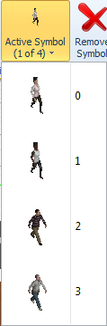 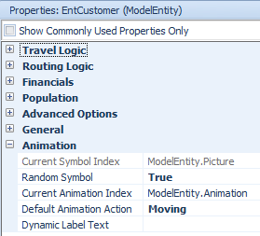

Figura 0.8: Añadiendo diferentes tipos de personas

***Paso 11:*** Para usar los nuevos símbolos cambia a **True** la propiedad Random Symbol ubicada bajo la sección de *Animation* de la entidad. Ahora, cada vez que una persona es creada por el Source, un símbolo al azar será seleccionado. Corre la simulación y observa qué sucede tal como se muestra en la Figura 2.6.

***Paso 12:*** Observa que los nuevos símbolos han sido añadidos al panel [*Navigation*].

**Parte 1.4: Leyendo los resultados**

1. Mientras que la animación traerá atención, estarás construyendo el modelo de simulación para así entender las características numéricas del sistema. Usualmente querrás hacer todos los cambios necesarios al modelo hasta que éste represente de una manera precisa el sistema y/o los cambios potenciales han sido identificados antes de invertir tiempo en la animación.

***Paso 1:*** Veamos los resultados del modelo básico como se ilustra en la Figura 2.9. Llamaremos a este modelo “Sistema actual”. Bajo la pestaña “*Run*”, cambia el “Run Length” a 8 horas y corre la simulación. Los resultados los puedes encontrar bajo la pestaña “*Results*”. Al utilizar la opción “*Fast-Forward*” no podrás apreciar la animación de la simulación. Cuando la simulación está corriendo ésta sucede en un modo interactivo que permite que uno la detenga o pause.

***Paso 2:*** Una vez que hayas corrido el modelo, puedes seleccionar la pestaña *Results* para acceder a las estadísticas. Por defecto las unidades de tiempo están en horas, y pueden ser cambiadas fácilmente utilizando el botón *Unit Settings* bajo la sección *Display*.

***Paso 3:*** Los resultados de la simulación son mostrados a través de una tabla dinámica la cual organiza los números de acuerdo a los atributos de cada columna tal como se muestra en la Figura 2.9.

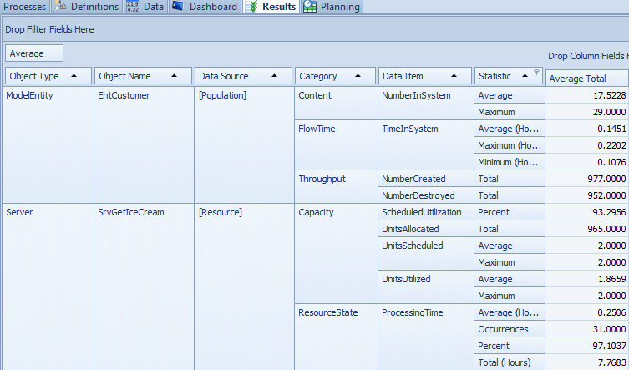

Re-organiza

Re-order

Atributos de los resultados

Pestaña de resultados

Results Tab

Resultados

Actual Results

Filtro

Filter

Figura 0.9: Leyendo los resultados

***Paso 4:*** Cada atributo tiene dos símbolos, uno para “*re-order*” y el otro llamado “filter.

*Pregunta 1:* Filtra las “Statistics” para mostrar solamente el promedio de los valores para el ModelEntity. ¿Cúal es el número promedio de *Number in System* y *Time in System*? Número en sistema = 7.64; Tiempo en sistema = 0.06.

_______________________________________________________________________________

***Paso 5:*** Los atributos pueden ser movidos a la derecha e izquierda.

***Paso 6:*** Haz clic en el botón derecho del mouse sobre “*Results Field*” (observa la Figura 2.9). Puedes arrastrar otros campos colocándolos en las columnas.

***Paso 7:*** Las “Categories” para las estadísticas son: Content, Throughput, Capacity, FlowTime, ResourceState and HoldingTime. Estas son aplicadas a cada fuente de dato que sea pertinente.

***Paso 8:*** La utilización de recursos incluye ScheduledUtilization”, “UnitsAllocated”, “UnitsScheduled” y “UnitsUtilized”. Estos se refieren a uso real de la capacidad del objeto y la capacidad promedio. El ScheduledUtilization es calculado como una relación entre el tiempo real que el recurso es utilizado dividido por el tiempo total que se encuentra disponible. "UnitsUtilized" es el número promedio de recursos que son utilizados hasta el momento que el reporte es generado.

*Pregunta 14:* ¿Cuál es la capacidad del ScheduledUtilization del objeto **Srv**GetIceCream? Capacidad = 2.

_______________________________________________________________________________

***Paso 9:*** Observa la espera en el Server que se muestra bajo el “HoldingTime” del “InputBuffer” mientras que el “Content” del InputBuffer muestra el número de personas en la cola[6].

*Pregunta 15:* ¿Cuál es el número promedio en el InputBufferdel Server **Srv**GetIceCream? 3.06.

_______________________________________________________________________________

*Pregunta 16:* ¿Cuál es el tiempo promedio de espera en el InputBufferdel Server **Srv**GetIceCream? 0.026

_______________________________________________________________________________

*Pregunta 17:* ¿Por qué el número promedio del Processing Content del Server **Srv**GetIceCream es igual al promedio de las UnitsUtilized? Porque las unidades utilizadas por el servidor son precisamente con las que se satisface la demanda de las entidades que están siendo procesadas.  
_______________________________________________________________________________

Pregunta 18: ¿Cúal es la utilización del objeto SrvPayCashier? 100%.

_______________________________________________________________________________

***Paso 10:*** Para volver al modelo sólo debes seleccionar la pestaña “*Facility*” que se encuentra en el mismo nivel de la pestaña “*Results*”.

## Parte 1.5: Comentarios

Si has prestado atención a la construcción del modelo te habrás dado cuenta que:

* La opción de SIMIO deshacer/rehacer. Esta característica facilita la tarea de tratar diferentes atributos y luego "deshacer" y "rehacer" varios de los cambios. Otras características del modelo como el "path" se puede ser cambiar fácilmente haciendo clic derecho en el enlace.
* Se puede suprimir la aleatoriedad de la simulación seleccionando “*Advanced Options*” dentro de la sección *Run Setup* de la pestaña“*Run*” y “Disable Randomness”. Hacer esto te permitirá entender el comportamiento sin la aleatoriedad para ayudar en la depuración / verificación del modelo.

Si estas familiarizado con el Diseño Orientado a Objetos (en inglés Object Oriented Design, o ODD) la [*Standard Library*] de SIMIO podría ser llamada una “class library”. Los objetos de simulación son creados a partir de estas definiciones de clases. El acto de seleccionar y colocar un objeto en el espacio designado para el modelo es lo que inicia el objeto. Las propiedades, tal como se muestran en el *“Property Inspector”* definen las características de los objetos. Más adelante aprenderás cómo añadir tus propias características. Las propiedades son iniciadas más no se pueden cambiar. Otro tipo de característica en SIMIO es la llamada “state variable”, esta puede ser añadida si la característica debe ser modificada durante la simulación. En general, correr el modelo con una sola corrida (replica) no genera estadísticas confiables en los resultados. El siguiente capítulo demostrará cómo obtener múltiples réplicas para un escenario de simulación dado.

1.
2. Haga doble clic o clic en el botón derecho sobre el objeto para cambiar el nombre directamente. No olvide presionar el botón ENTER para guardar el cambio.
3. Observa que por defecto las propiedades que son modificadas cambian el estilo de letra a negrilla para indicar que algún cambio ha sido ejecutado.
4. Note que la alineación establecida por defecto es None. También, la opción Keep in Place obliga a las entidades a mantenerse en la posición que fueron colocadas originalmente en el modelo de simulación. Esta característica se observa en colas que representan sistemas como salas de espera (por ejemplo, personas que no cambian de asiento).
5. El color de la ropa puede ser modificado seleccionando un color de la sección *Decoration* y haciendo clic en la parte del símbolo que deseas modificar el color.
6. The SIMIO nomenclature of “HoldingTime” and “Content” may seem non-standard. Generally, queuing theory uses the terms “waiting time” and “number in queue”. Also “waiting line length” or “number waiting” is used sometimes instead of “number in queue.”